2017-2018

Loïc Dubas

CFPT-I – Atelier TPI

2017-2018

Manuel d’utilisateur



Table des matières

Introduction 2

Présentation du Leap Motion 2

Présentation du logiciel 2

Gestion des versions 3

Fonctionnalités 4

Affichage des positions 4

Création d’un nouveau modèle 5

Chargement d’une position 5

Sources 6

# Introduction

## Présentation du Leap Motion

Le « *Leap Motion* » est un appareil de détection de mouvement. Il utilise un capteur infrarouge pour détecter la ou les mains de l’utilisateur.

## Présentation du logiciel

«*Motion Stalker* » est un programme de reconnaissance de position de main destiné à des fins d’apprentissage. Il permet à un utilisateur de créer des positions de doigts ou de tester sa dextérité en tentant de copier une position donnée.

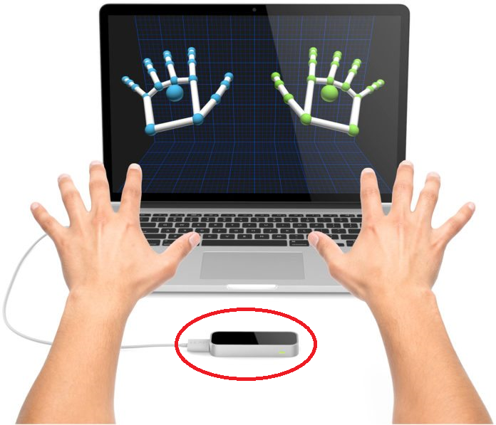

Figure 1. Le Leap Motion (en bas au centre) en action. (Source : https://edgylabs.com/)

# Gestion des versions

|  |  |  |
| --- | --- | --- |
| Version | Modifications apportées | Date |
| 1.0 | Création du projet | 24.04.2018 |
| 1.1 | Fonction de comparaison des positions | 01.05.2018 |
| 1.2 | Création de modèles personnalisés | 08.05.2018 |
| 1.2.1 | Génération de nouveaux modèles aléatoires | 08.05.2018 |
| 1.3 | Chargement des modèles enregistrés | 15.05.2018 |
| 1.3.1 | Documentation | 23.05.2018 |

# Fonctionnalités

## Affichage des positions

Au démarrage de l’application, la position de votre main est visible sur le haut de la fenêtre dès que celle-ci a été détectée par le *Leap Motion*. En dessous, c’est la position dite « *modèle* », la position à recopier.

À gauche de l’affichage de votre position, un texte vous informe si votre position est similaire à celle du modèle. Le symbole rond (**O**) indique que le doigt doit être tendu, la croix (**X**) quant à elle indique que le doigt est replié. Si votre position est identique au modèle, le message « *Position correcte !* » est afficher. Sinon, c’est le message « *Position incorrecte.* » qui est affiché.

À l’extrémité droite de la fenêtre, trois boutons sont présents :

Le premier, intitulé « *Nouveau modèle* », charge une nouvelle position du modèle aléatoirement.

Le second, « *Créer un modèle* », ouvre une nouvelle fenêtre permettant de créer une nouvelle position personnalisée.

Le troisième bouton, « *Charger…* », ouvre une fenêtre affichant toutes les positions sauvegardées précédemment.

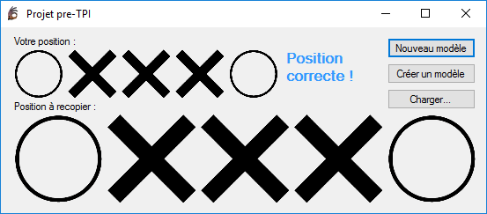

Figure 2. Fenêtre principale – position correcte

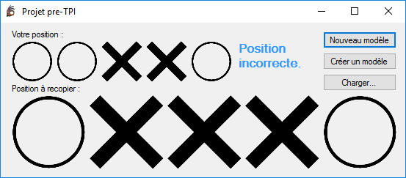

Figure 3. Fenêtre principale – position incorrecte

## Création d’un nouveau modèle

En cliquant sur le bouton « *Créer un modèle* » sur la fenêtre principale, une nouvelle fenêtre s’ouvre. Celle-ci vous permet de créer une position en lui attribuant un nom. En cliquant sur les croix, celles-ci deviennent des ronds. En cliquant sur les ronds, ceux-ci deviennent des croix. Ainsi, il est possible de créer la position désirée en déterminant quels doigts doivent être tendus et quels doigts doivent être pliés. Pour valider, il suffit d’entrer un nom pour pouvoir identifier la position, puis de cliquer sur « *Valider* ».

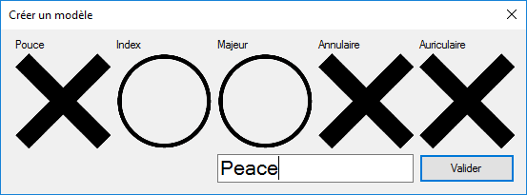

Figure 4. Fenêtre de création de position. Dans l'exemple ci-dessus, la position se nomme "Peace" et consiste à ne tendre que l'index et le majeur, comme le signe international de la paix.

## Chargement d’une position

En cliquant sur le bouton « *Charger…* » sur la fenêtre principale, une nouvelle fenêtre s’ouvre. Celle-ci permet de voir toutes les positions personnalisées enregistrées par l’utilisateur. En en sélectionnant une, il est possible de confirmer notre choix et la position souhaitée sera chargée en tant que model à recopier.

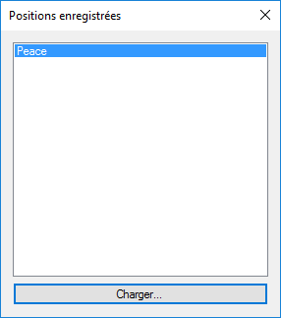

Figure 5. La fenêtre de sélection de modèle préenregistré

# Sources

* https://developer.leapmotion.com/
* https://edgylabs.com/